**华 中 科 技 大 学**

**本科生课程考试答题本**

UnGANable: Defending Against GAN-based Face Manipulation

**考生姓名 MTX**

**考生学号 U2021**

**专 业 网络空间安全**

**考试科目 多媒体数据安全**

**考试日期 2024年 5 月 24 日**

**评 分**

|  |  |  |  |
| --- | --- | --- | --- |
| **题型** | **得分** | **题号** | **得分** |
| **论文报告** |  |  |  |
| **实验报告** |  |  |  |
|  |  |  |  |
|  |  |  |  |
|  |  |  |  |
|  |  |  |  |
|  |  |  |  |
|  |  |  |  |

|  |  |
| --- | --- |
| **总分：** | **评卷人：** |

**注：1、无评卷人签名试卷无效。**

**2、必须用钢笔或圆珠笔阅卷，使用红色。用铅笔阅卷无效。**

目录

**一、研究背景** 5

1.生成对抗网络（GAN） 5

2.GANs面部操作技术 6

2.1 GAN反演 6

2.2 潜代码操作 7

3.现有防御不足 8

**二、方法介绍** 9

1. UnGANable 对抗基于优化的反演 9

1.1 白盒（Cloak v0） 10

1.2黑盒（Cloak v1） 10

2. UnGANable 对抗混合反演 11

2.1白盒（Cloak v2） 12

2.2 灰盒（Cloak v3） 12

2.3 黑盒（Cloak v4） 12

**三、效果描述** 14

1.针对优化反演的实验 14

**1.1** 实验设置 **14**

1.2 实验结果 14

1.3 实验结论 16

2.针对混合反演的实验 17

2.1 实验设置 17

2.2 实验结果 17

2.3 实验结论 19

**四、评价与思考** 20

1.论文评价 20

1.1 创新性和全面性 20

1.2 有效性和实用性 20

1.3 局限性 20

2.阅读心得与思考 20

**2.1** 心得体会 20

**2.2** 联想与思考 21

1. **研究背景**

## 1.生成对抗网络（GAN）

生成对抗网络（GAN, Generative Adversarial Network）由Ian Goodfellow等人在2014年提出，是一种深度学习模型，广泛用于生成与真实数据分布相似的新数据。GAN由两个主要部分组成：生成器（Generator, ）和判别器（Discriminator, ）

GAN的核心思想是让生成器和判别器在博弈中相互对抗，从而提高生成数据的质量。具体而言，生成器试图生成以假乱真的数据，而判别器则试图区分生成数据与真实数据。通过不断的对抗训练，生成器逐渐生成更真实的数据，判别器也逐渐提高其辨别能力。

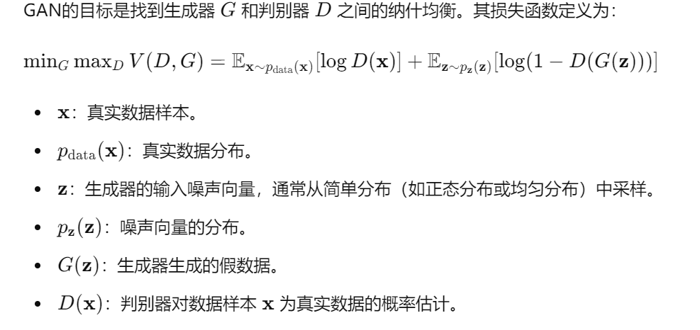

图1 GAN理论公式

GAN通过生成器和判别器的对抗训练，实现了高质量数据的生成。其独特的博弈论框架和理论基础，使其在图像生成、图像修复、数据增强等领域展现出强大的应用潜力。然而，GAN训练过程中的不稳定性和模式崩溃（mode collapse）等问题仍需进一步研究和解决。

## 2.GANs面部操作技术

近年来，生成对抗网络（GANs）在图像生成和操作领域取得了显著进展。GANs生成的高质量图像在虚拟现实、游戏和头像等多个应用中得到了广泛使用。然而，GANs的这些能力也带来了新的风险，特别是在深度伪造（deepfake）方面。深度伪造技术可以用来恶意修改人脸图像，改变年龄、发色等面部特征，从而对个人隐私和社会产生严重威胁 。

具体而言，GANs的面部操纵技术利用了两个主要步骤：GAN反演和潜代码操作。首先，攻击者需要通过GAN反演技术将受害者的面部图像转化为潜在代码。然后，通过操纵该潜在代码来生成修改后的图像，如添加眼镜或改变面部表情。这些生成的图像与真实图像极为相似，容易被用于制造虚假信息。

### 2.1 GAN反演

GAN反演是指将给定图像映射回生成对抗网络（GAN）的潜在空间（latent space）中。这一步骤的目标是找到与输入图像最匹配的潜在代码，从而使生成器能够重建原始图像。GAN反演方法主要有两类：优化反演和基于编码器的反演。

* 优化反演：这种方法通过最小化生成图像和输入图像之间的重构误差，迭代优化潜在代码。这类方法的优点是可以在理论上达到较高的精度，但计算成本较高。
* 基于编码器的反演：这种方法训练一个编码器网络，将图像直接映射到潜在空间。虽然这种方法速度较快，但其反演精度通常低于优化反演。

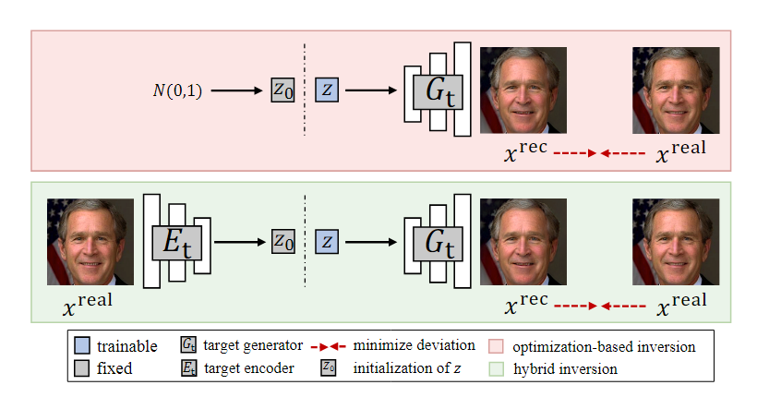

图2 GAN 反演方法的说明（上方是基于优化的反演，下方是混合反演）

混合反演方法结合了上述两种方法，通过首先使用编码器生成初始潜在代码，然后进行优化反演以提高精度。

### 2.2 潜代码操作

在获取潜在代码后，攻击者可以通过在潜在空间中操纵这些代码来生成具有特定特征的图像。例如，可以改变面部表情、年龄、发色或添加眼镜等。通过在潜在空间中进行简单的向量操作，即可实现这些图像的编辑。这些技术的强大之处在于，生成的图像在视觉上与真实图像非常相似，难以被察觉。

潜代码操纵的过程如下：

1. 特征向量的提取：通过分析潜在空间中多个样本的潜在代码，找到与特定特征（如微笑、年龄等）相关的方向向量。
2. 操纵潜在代码：通过沿这些方向向量对原始潜在代码进行加减操作，生成具有期望特征的新的潜在代码。
3. 生成新图像：将修改后的潜在代码输入GAN生成器，生成修改后的图像。

这些方法使得攻击者能够灵活且高效地对图像进行操纵，从而实现多样化的图像编辑应用。这些应用不仅包括图像增强和风格转换，还可能用于恶意的深度伪造，带来潜在的安全威胁。

## 3.现有防御不足

现有的防御措施主要集中在两类：检测技术和干扰图像转换。然而，这些方法存在一些局限性。检测方法是被动的，主要在图像传播后检测图像是否被篡改。而干扰图像转换的方法只能防止基于图像转换的面部操纵，但无法有效抵御基于GAN反演的面部操纵 。

针对这一问题，本文提出了UnGANable系统，这是第一个针对GAN反演的面部操纵防御系统。UnGANable的核心思想是通过生成伪装图像来破坏GAN反演过程。这些伪装图像与目标图像几乎无法区分，但能够显著降低GAN反演的准确性，使得攻击者无法获得精确的潜在代码，从而无法进行有效的后续操作 。

UnGANable系统考虑了两种最先进的GAN反演技术：基于优化的反演和混合反演，并设计了五种不同的防御方案，分别适用于不同的背景知识场景。实验结果表明，UnGANable在效果和实用性方面均表现出色，并且优于多种基线方法。

通过这种主动防御方法，UnGANable为用户提供了一种保护其图像免受恶意操纵的有效工具，填补了现有防御方法的空白。

1. **方法介绍**

## 1. UnGANable 对抗基于优化的反演

对于基于优化的反演，我们考虑两种不同的情景来描述防御者的背景知识

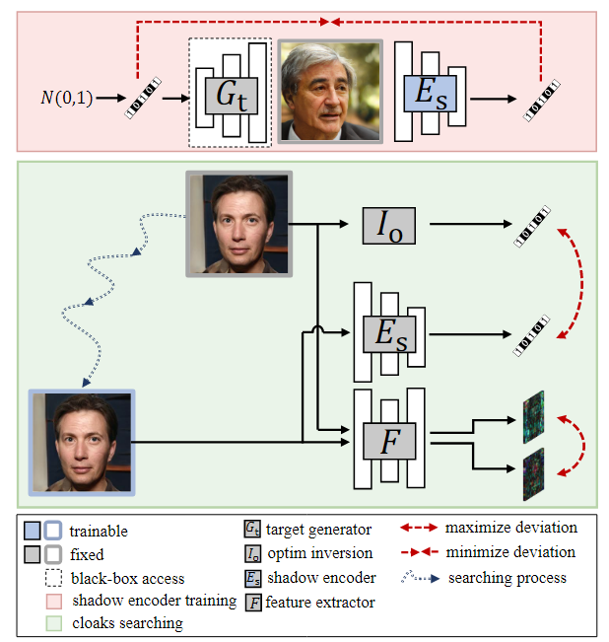

图3 对优化反演的白盒（Cloak v0）和黑盒（Cloak v1）防御的说明图

* **白盒（Cloak v0）**。为了在潜在空间中最大化偏差，防御者拥有目标生成器的白盒访问权限，并且知道对手的反演技术​，因此他/她可以获得原始图像的准确潜在代码。此外，防御者训练了一个影子编码器来嵌入临时的cloaked图像，以获得cloaked潜在代码。然后，对手可以最大化它们之间的偏差。为了在特征空间中最大化偏差，我们进一步假设防御者可以访问一个特征提取器，它可以将原始图像和cloaked图像映射到特征空间。这里，特征提取器可以与感知损失中使用的特征提取器不同。
* **黑盒（Cloak v1）**。在这种情况下，我们假设防御者对目标生成器或反演技术一无所知。在这里，防御者只能访问一个特征提取器。
  1. 白盒（Cloak v0）

防御者首先利用基于优化的反演将目标图像反演以获得其确切的潜在代码。为了最大化潜在偏差，防御者需要构建一个端到端模型，即影子编码器​，以反演每个步骤的cloaked图像以获得其潜在代码。为了训练​，如在图3的粉色部分所示，防御者利用目标生成器​创建生成图像及其潜在代码的数据集，然后最小化这些潜在代码​和之间的相似性重建损失函数。

其中和​衡量潜在代码的逐元素相似性。这里，是余弦相似性损失，​是MSE相似性损失。为了最大化特征偏差，防御者使用第三方预训练模型作为特征提取器 来获得特征和。一旦防御者获得, 和 ，防御者通过修改 来迭代搜索图像空间中的，以最大化和之间的潜在和特征偏差。

其中在方程(1)中引入，用于衡量两个特征向量或潜在向量的逐元素相似性, ​衡量和之间的距离，是图像空间中的距离预算，是潜在空间和特征空间之间的权衡超参数。

### 1.2黑盒（Cloak v1）

防御者只能在特征空间中产生显著的变化，即通过修改在图像空间中搜索以最大化和之间的特征偏差。

## 2. UnGANable 对抗混合反演

对于混合反演，我们考虑三种不同的情景来描述防御者的背景知识.

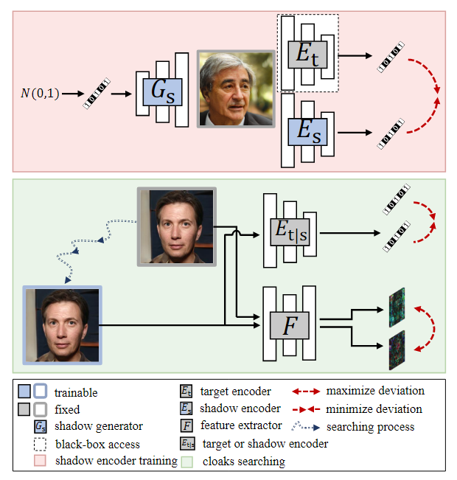

图4 白盒（Cloak v2）、灰盒（Cloak v3）和黑盒（Cloak v4）的说明图

* 白盒（Cloak v2）。混合反演实际上采用了一个编码器来为后续的优化步骤提供更好的初始化。这里，我们假设防御者完全了解目标编码器以误导编码器，即提供更糟糕的初始化潜在代码给优化。我们在第5.2节中定量阐述了这一直觉。
* 灰盒（Cloak v3）。这里，我们放宽了假设，即防御者对目标编码器 有完全了解。特别是，我们假设防御者可以向目标编码器发送许多查询，并训练一个影子编码器 来模仿目标编码器的行为，并依赖于影子编码器充当目标编码器。此外，我们还假设防御者可以访问一个特征提取器 用于特征偏差。
* 黑盒（Cloak v4）。这里，我们假设防御者对对手的生成器或编码器或反演技术一无所知。在这里，防御者只能访问一个特征提取器。

### 2.1白盒（Cloak v2）

在这种情况下，我们假设防御者完全了解目标编码器 ，以及一个额外的特征提取器。如图7绿色部分所示，防御者通过修改 在图像空间中迭代搜索 ，以最小化和零之间的偏差，并最大化和 之间的偏差：

### 2.2 灰盒（Cloak v3）

在这种情况下，我们放宽了假设，即防御者对目标编码器有完全了解。具体来说，我们假设防御者可以向目标编码器发送许多查询，并基于这些查询训练一个影子编码器来模仿目标编码器的行为，并依赖于影子编码器来充当目标编码器。此外，我们假设防御者可以访问一个特征提取器 用于特征偏差。

在灰盒情景中，防御者构建了一个影子生成器，它负责生成一些输入图像，而影子编码器则充当鉴别器，在这些图像上训练以匹配目标编码器的预测。在这里，两个对手是影子编码器 和影子生成器，它们尝试最小化和最大化和之间的偏差，分别。然后，影子编码器 成为功能上等同于目标编码器 的副本。

最终，防御者通过修改在图像空间中迭代搜索 ，目的是最小化 ) ​和零之间的偏差，并最大化和 之间的偏差：

### 2.3 黑盒（Cloak v4）

在这种情况下，防御者对目标生成器或目标编码器或反演技术一无所知。防御者只能通过修改在图像空间中搜索 ，以最大化和之间的特征偏差：

1. **效果描述**

## 1.针对优化反演的实验

* 1. **实验设置**

表1 评估防御性能使用的目标GAN、数据集和分辨率

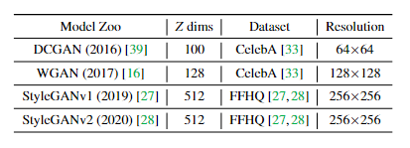

* GAN模型和数据集：研究使用了四种GAN模型（DCGAN、WGAN、StyleGANv1、StyleGANv2）和两个基准人脸数据集（CelebA和FFHQ）进行实验。
* 对手/操纵者：模拟对手使用优化反演技术，设置了500次迭代，并采用感知损失和像素级MSE损失来重建目标图像。
* 防御者：防御者使用随机初始化的ResNet-18作为影子编码器，并设置了500次迭代来搜索cloaked图像。
* 目标样本：评估了从每个GAN模型生成的500张图像，这些图像能够被成功重建。
* 评估指标：使用匹配率来衡量有效性，使用MSE、SSIM和PSNR来衡量实用性。
  1. **实验结果**

**1）有效性性能**。在我们的UnGANable中，我们采用预算ε来限制 cloaked 图像和目标图像之间的距离，目的是确保 cloaked 图像与目标图像不可区分。这里，我们首先通过报告在距离预算 ε 影响下的匹配率来研究 UnGANable 的有效性。具体来说，我们设置了 10 个不同的距离预算 ε-0, ε-1, ..., ε-9（对于 DCGAN 和 WGAN 均匀范围从 0.01 到 0.07，对于 StyleGANv1 和 StyleGANv2 从 0.01 到 0.1）。

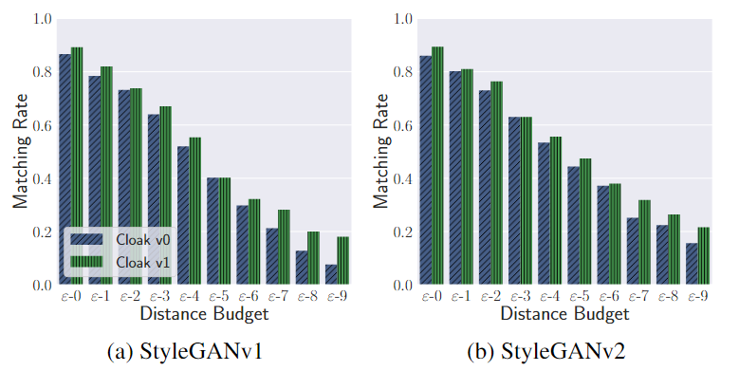

图5 Cloak v0 和 Cloak v1 的有效性表现

图5描述了 Cloak v0 和 Cloak v1 的有效性性能。我们可以看到，随着预算 ε 的增加，Cloak v0 和 Cloak v1 都可以显著降低匹配率。例如，在图5（Cloak v0, StyleGANv2）中，ε-0 的匹配率是 0.86，而 ε-9 的匹配率是 0.156，这表明大幅下降。这些结果意味着如果我们设置一个相对较高的距离预算，UnGANable 可以显著有效地对抗基于优化的反演。除了上述定量结果，我们还提供了随机定性示例来展示在 StyleGANv2 上执行的 UnGANable 的有效性。如表2所示，我们可以观察到随着 ε 的增加，越来越多的面部属性不能成功重建。重建图像和目标图像之间的差异变得越来越大，这意味着有效性正在提高。

表2 一些基于StyleGANv2的重建图像的视觉示例（防御方法是Cloak v1）

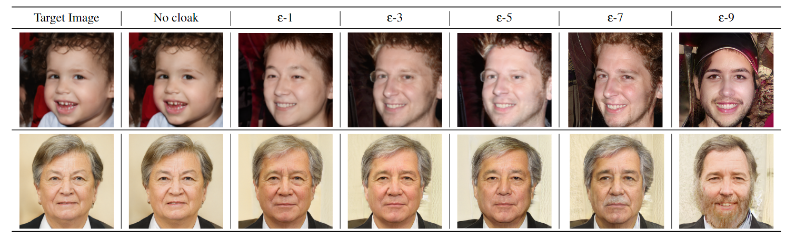

**2）实用性能**。为了评估实用性能，我们首先在表3中定量报告了多种相似性度量（MSE/SSIM/PSNR）。通常，SSIM 值大于 0.9 或 PSNR 大于 35 表示 cloaked 图像具有良好的质量。为了更详细地阐述实用性能，我们在表4中展示了一些由 UnGANable 在 StyleGANv2 上搜索的 cloaked 图像的定性样本。我们可以观察到，当距离预算设置为 ε-1（0.02）和 ε-3（0.04）时，这代表完全不可感知的扰动，UnGANable 可以实现可接受的有效性性能。此外，我们承认当距离预算设置为 ε-7（0.08）或 ε-9（0.1）时，一些扰动对我们的肉眼来说是可感知的。但请注意，这些视觉结果是基于相应 GAN 模型生成的图像执行的。

表3 UnGANable 在对抗基于优化的逆向过程中的效用表现

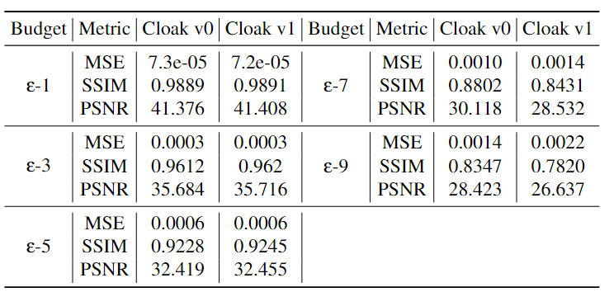

表4 在不同扰动预算下，通过Cloak v1在StyleGANv2上搜索的遮蔽图像的一些视觉示例

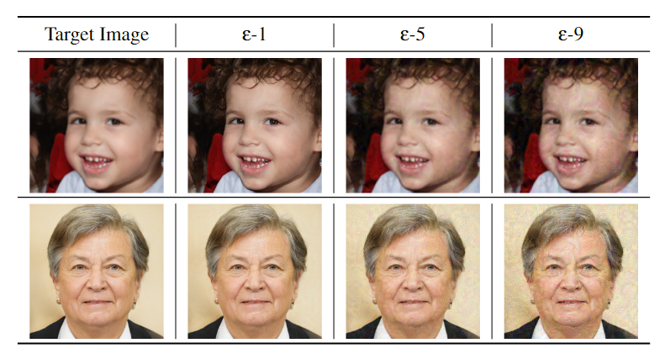

* 1. **实验结论**

UnGANable 在多个距离预算下被评估，以确定它在对抗 GAN 反演方面的有效性。实验结果表明，随着扰动预算的增加，UnGANable 显著降低了匹配率，这意味着它有效地干扰了 GAN 反演过程。此外，实用性能评估显示，即使在扰动预算较低时，UnGANable 也能保持 cloaked 图像与原始图像的高质量相似性。这表明 UnGANable 在保护图像免受 GAN 反演的同时，还能保持图像的视觉质量。

1. **针对混合反演的实验**
   1. **实验设置**

在对抗混合反演的实验中，我们遵循Zhu等人[60]的混合反演配置。我们仅考虑所有GAN模型的z空间。为反演的优化步骤设置了100次迭代，并使用感知损失和像素级MSE损失来重建目标图像。作为防御者，对于Cloak v3，我们构建了一个影子生成器，使用1个线性层接受高斯噪声，后接五个卷积层和五个批量归一化层。我们还使用随机初始化的ResNet-18作为影子编码器。对于所有Cloaks（v2/v3/v4），我们采用预训练的ResNet-18作为特征提取器，并固定迭代次数为500来搜索cloaked图像。所有其他实验设置优化反演的实验中描述的相同。

* 1. **实验结果**

**1）有效性性能**：为了定量评估有效性性能，我们使用与优化反演的实验介绍的相同评估设置。图6展示了Cloak v2/v3/v4的有效性性能。首先，我们再次观察到随着预算ε的增加，所有Cloak v2/v3/v4都可以显著降低匹配率。这些结果确实表明UnGANable可以显著对抗混合反演。对于定性结果，相同的扰动预算将导致类似的重建结果，如表2所示。

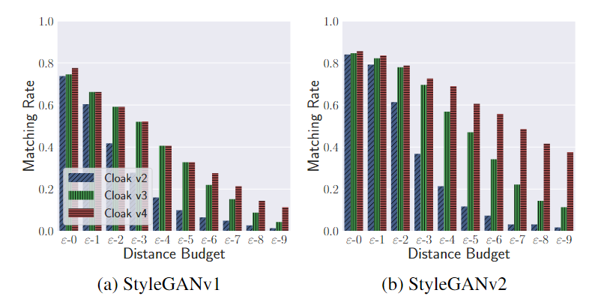

图6 Cloak v2、Cloak v3 和 Cloak v4 的有效性表现

**2）实用性能**：由于我们设置了与针对基于优化的反演相同的距离预算，因此对于相同的扰动预算将导致类似的定量和定性实用性能，如表2和表3所示。

**3）潜在/特征偏差的影响**：在图6a和图6b中，我们可以观察到，搜索cloaked图像以误导对手控制的目标编码器（Cloak v2）可以带来更好的有效性性能。此外，距离预算越大，Cloak v2与Cloak v3和Cloak v4之间的差距就越大，这反映出零初始化可以显著危及GAN反演过程。这一观察结果令人信服地验证了我们对潜在偏差的新视角——误导对手的编码器提供零初始化，或接近零。

**4）与基线的比较**：我们广泛地将UnGANable与十三种基线方法进行了比较，如表6所示。我们使用了与优化反演的实验中描述的相同的实验设置，例如扰动预算设置策略和结果报告指标。我们在图7中报告了基线方法与UnGANable之间的比较，我们可以做出与优化反演的实验中提到的类似观察。请参阅我们的技术报告[32]中有关DCGAN/WGAN/StyleGANv1的更多结果。在这里，我们再次强调Cloak v2/v3/v4在有效性（更低的匹配率）和实用性（更低的MSE，更高的SSIM和PSNR）方面始终优于所有基线。

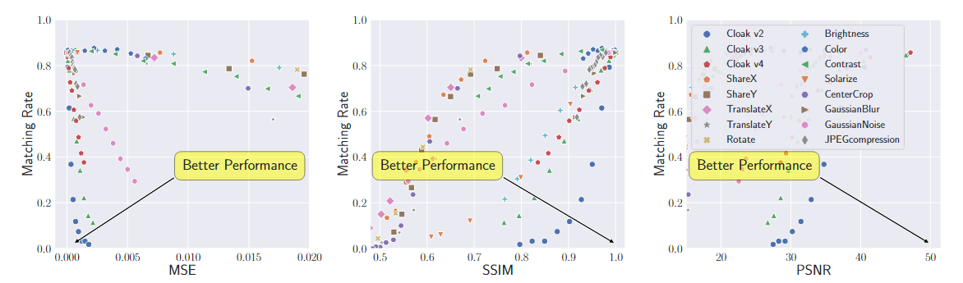

图7 所有基线方法与 Cloak v2/v3/v4 在生成图像和 StyleGANv2 上的比较

* 1. **实验结论**

UnGANable展示了其在对抗基于混合反演技术的GAN面部操纵方面的显著效果。实验结果表明，通过增加扰动预ε，UnGANable能显著降低匹配率，有效干扰GAN的反演过程，同时保持cloaked图像与原始图像之间高度的相似性。与现有的多种基线图像失真方法相比，UnGANable在有效性和实用性方面均表现出优越性。此外，对抗适应性对手的实验显示，尽管某些策略如空间平滑和增加反演迭代次数对UnGANable有一定影响，但这些策略的效果有限，且可能需要巨大的计算资源。综上，UnGANable证明了自身作为一种强有力的工具，既能保护个人免受深度伪造技术的滥用，又能在视觉质量上提供可接受的cloaked图像。

1. **评价与思考**
2. **论文评价**
   1. **创新性和全面性**

论文提出了UnGANable，这是首个针对GAN反演的面部操纵防御系统，展示了在GAN防御领域的创新思维。UnGANable通过在图像空间中寻找cloaked图像来干扰GAN反演过程，这一方法在现有文献中是新颖的。

论文不仅提出了防御技术，还全面考虑了不同的防御场景，包括白盒、灰盒和黑盒设置，以适应不同背景知识的防御者。作者还针对两种主要的GAN反演技术（基于优化的反演和混合反演）设计了不同的防御策略，显示了方法的多样性和适应性。

* 1. **有效性和实用性**

通过在多个GAN模型上的实验，论文证明了UnGANable在降低GAN反演准确性方面的有效性，显著提高了面部操纵的难度。论文还与现有的多种图像失真方法进行了比较，UnGANable在有效性方面表现出了明显的优势。

UnGANable的设计注重实用性，允许用户通过分享cloaked图像来保护自己免受面部操纵攻击，而不牺牲图像的视觉质量。论文中的实验设置考虑了真实世界的应用，使用了两个广泛认可的基准数据集CelebA和FFHQ，增强了研究结果的现实意义。

* 1. **局限性**

尽管UnGANable在对抗GAN反演方面表现出色，但论文也承认了其局限性，特别是在对抗基于图像翻译的面部操纵技术上。论文指出UnGANable主要关注z空间，而对于w空间的探讨较少，这为未来工作提供了改进和扩展的空间。

1. **阅读心得与思考**
   1. **心得体会**

随着GANs等深度学习技术在图像生成领域的快速发展，它们在创造逼真图像的同时，也引发了诸多伦理和安全问题。这篇论文让我意识到，在享受技术红利的同时，我们也需要关注其潜在的负面影响，并探索相应的解决方案。UnGANable系统的提出，体现了主动防御机制在对抗恶意使用先进技术中的重要性。它不仅展示了如何通过技术手段来保护个人隐私，也提醒了技术开发者在设计系统时需要考虑安全性。

论文中提出的防御策略不仅有理论上的创新，还通过在多个GAN模型和真实世界数据集上的实验验证了其有效性。这种将理论与实践相结合的研究方法，对于推动技术发展和应用具有重要意义。

论文考虑了不同的防御场景，包括白盒、灰盒和黑盒，这种多维度的思考方式对于构建全面的防御体系至关重要。它教会我在面对问题时，需要从不同角度和层面进行分析和解决。尽管UnGANable在对抗GAN反演方面取得了显著成果，但论文也指出了其局限性，并提出了未来研究的方向。这让我认识到，技术的发展是一个不断演进的过程，需要持续的研究和改进才能应对新出现的挑战。

论文中对抗适应性对手的探讨，展示了在现实世界中，攻击者和防御者之间的对抗是动态变化的。这要求我们在设计防御策略时，需要具备适应性和灵活性，以应对不断变化的威胁。面部操纵技术及其防御不仅涉及计算机科学，还与法律、伦理等多个领域相关。这篇论文提醒我，在解决技术问题时，采用跨学科的视角是非常重要的。

总的来说，这篇论文不仅在技术层面给我以启发，更在伦理、法律和社会影响等多个维度上提供了深入的思考。它强化了我在技术研究和应用中需要采取全面和审慎的态度。

* 1. **联想与思考**

在阅读了《UnGANable: Defending Against GAN-based Face Manipulation》这篇论文之后，我对AI生成内容（AIGC）技术的未来发展、应用及其伴随的挑战有了更深入的联想与思考，其拥有双刃剑特性: AIGC技术，尤其是GANs，已经展示出在图像、视频、音乐和文本生成方面的巨大潜力。然而，正如论文所讨论的，这些技术同样可以被用于不当目的，如制造深度伪造内容，引发社会信任危机。

同时，我也了解到AIGC中不仅仅只有GAN这一种大方向，整个AIGC可以说是分成两派：一是现在特别火的Diffusion Model，其是由此路径发展而来VAE->Autoencoder->DM；二是GAN，可以说思路和Diffusion完全不同，其更像生物中军备竞赛的关系。

我个人惊叹于Diffusion Model的效果之好，竟然能从一个高斯分布中随机采样一个noise image就能生成我想要的图片，我又去拜读了Diffusion那篇开山之作DDPM，感叹人类的智慧，其整个过程分为正向扩散过程（Forward Process）和学习逆向过程（Learning the Reverse Process），在正向种训练noise predictor，反向中每次预测出一点noise并去除，最后得到我们想要的image。我想GAN中存在的安全问题，Diffusion中可能也会部分存在。

在深入研究GANs所面临的安全问题后，我对Diffusion Models的潜在风险也产生了思考。尽管Diffusion Models目前在图像生成领域展现出了令人瞩目的成果，但它们并非无懈可击。正如GANs能够被滥用来制造深度伪造一样，Diffusion Models也可能被不当利用，用于生成具有误导性或有害的内容。

我意识到，随着AIGC技术的不断进步，我们必须在享受其带来的便利和创新的同时，也要对其潜在的伦理和安全问题保持警惕。这包括但不限于数据隐私的保护、生成内容的真实性验证，以及对技术滥用的防范措施。我们需要构建一个全面的框架，以确保技术的健康发展，并最大限度地减少其负面影响。

此外，我也开始思考如何将Diffusion Models与现有的安全措施相结合，以提高其在实际应用中的安全性。例如，我们可以探索在Diffusion Models中引入类似于UnGANable的防御机制，以防止未经授权的图像生成和滥用。这可能涉及到开发新的算法来检测和阻止恶意使用，或者设计加密技术来保护原始数据不被未授权访问。

我也认识到，AIGC技术的未来发展需要跨学科的合作。计算机科学家、法律专家、伦理学家和社会学者等需要共同努力，以确保技术的创新不会超越我们的道德和社会规范。通过这种合作，我们可以更好地理解AIGC技术的长远影响，并制定相应的政策和指导原则。

最后，我对AIGC技术的未来发展充满期待。我相信，通过不断的研究、创新和合作，我们能够开发出既安全又有益的AI应用，为社会带来积极的变化。在这个过程中，我也希望能够贡献自己的一份力量，无论是通过技术研发、教育普及还是政策建议，共同推动AIGC技术向着更加健康和可持续的方向发展。